REQUERIMENTO DE INFORMAÇÃO Nº 196, DE 2018

Nos termos do artigo 20, inciso XVI, da Constituição do Estado, combinado com o artigo 166, da XIV Consolidação do Regimento Interno, requeiro seja oficiado ao Secretário de Estado do Meio Ambiente, para que obtenha da Companhia Estadual de Tecnologia e Saneamento Ambiental – CETESB respostas às seguintes questões:

Considerando a pretensão de expansão da área de mineração de brita promovida pela empresa Votorantim Cimentos S/A, no bairro de Itaquaciara, na cidade de Itapecerica da Serra, o que afetará diversas nascentes de importantes rios;

Considerando a desatualização do Estudo de Impacto Ambiental, realizado antes da grave crise de abastecimento de água no Estado, em 2014, em especial à situação das bacias do Alto Ribeira e Guarapiranga;

Questiona-se:

1- Diante das recorrentes crises hídricas que ameaçam a RMSP e da legislação que protege os mananciais que geram água para mais de 20 milhões de pessoas, será permitida a expansão de uma cava para produção de brita, com consequências imprevisíveis para esses mesmos mananciais?

2- Onde está o Estudo de Impacto Hidrológico do citado empreendimento?

3- Com a criação do novo depósito de estéril, que irá destruir a área de compensação ambiental referente às expansões anteriores, como fica a qualidade desta mesma compensação ambiental? Qual o efeito da compensação se esta será destruída?

4- Há informações de que a empresa atua sem o devido licenciamento ambiental, por serem de 1985 (DNPM 820.814/1985) e outro em 2000 (DNPM 820.885/2000). Diante disto,
4.1- Solicitamos esclarecimento sobre esses licenciamentos e suas compensações ambientais.
4.2- Solicitamos a apresentação dos devidos licenciamentos para as duas DNPMs acima citadas.
4.3- Questionamos se a Cetesb realiza vistorias para verificar se as compensações ambientais propostas nos outros processos de licenciamento foram cumpridas.

JUSTIFICATIVA

A expansão pretendida pela empresa Votorantim Cimentos S/A, em Itapecerica da Serra, afetará oito nascentes do Rio São Lourenço, que já foi afetado pela transposição para abastecimento da Grande São Paulo, através do Sistema Produtor São Lourenço.

Segundo relato apresentado em concorrida Audiência Pública, relatando os riscos e os impactos do empreendimento, foi apresentado material do EIA-Complementar, que mostra a proximidade das nascentes do Rio São Lourenço, no Limite Final da Cava:

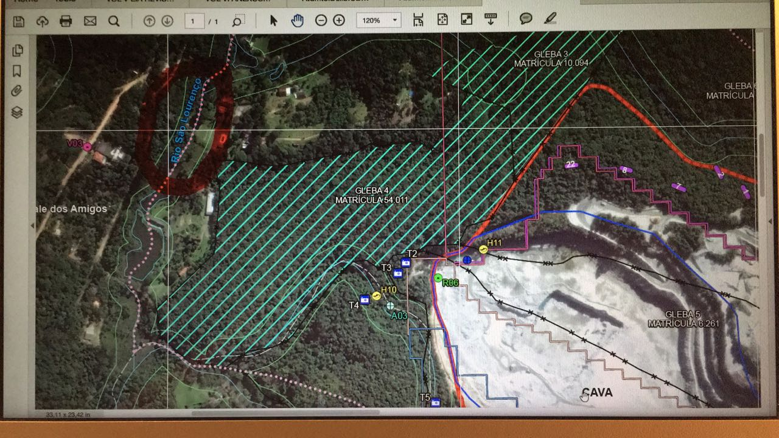

A coleta de dados do EIA-RIMA foi feita em 2014, antes portanto da crise hídrica que afetou a Região Metropolitana de São Paulo e antes da transposição do Rio São Lourenço – o que nos leva a concluir que o material contido no EIA-RIMA está totalmente desatualizado em relação à situação atual das bacias, tanto do Alto Ribeira, quanto da Guarapiranga.
Com a transposição do Rio São Lourenço, podemos concluir que o objeto de estudo do licenciamento junto à Cetesb, segundo o qual a atual área de expansão, descrita na proposta do EIA-REVISADO, atingiria somente a Bacia do Alto Ribeira, porém está mal dimensionada, na medida em que, com a transposição, o Sistema São Lourenço agora faz parte também do sistema de geração de água para a RMSP e, portanto, do sistema Guarapiranga.
Desta forma, a área de expansão do empreendimento afetará a Bacia do Guarapiranga, protegida pela Lei da Guarapiranga (Lei 12.233/06), dentro portanto das restrições impostas pela legislação que protege essa bacia. Além disso, o EIA- REVISADO aponta para a criação de um novo DEPÓSITO DE ESTÉRIL, que vai utilizar área que foi utilizada anteriormente para compensação ambiental, dentro da Bacia da Guarapiranga.
Além disso, há indícios de que a empresa esteja atuando o devido licenciamento: um parado em 1985 (DNPM 820.814/1985) e outro em 2000 (DNPM 820.885/2000):

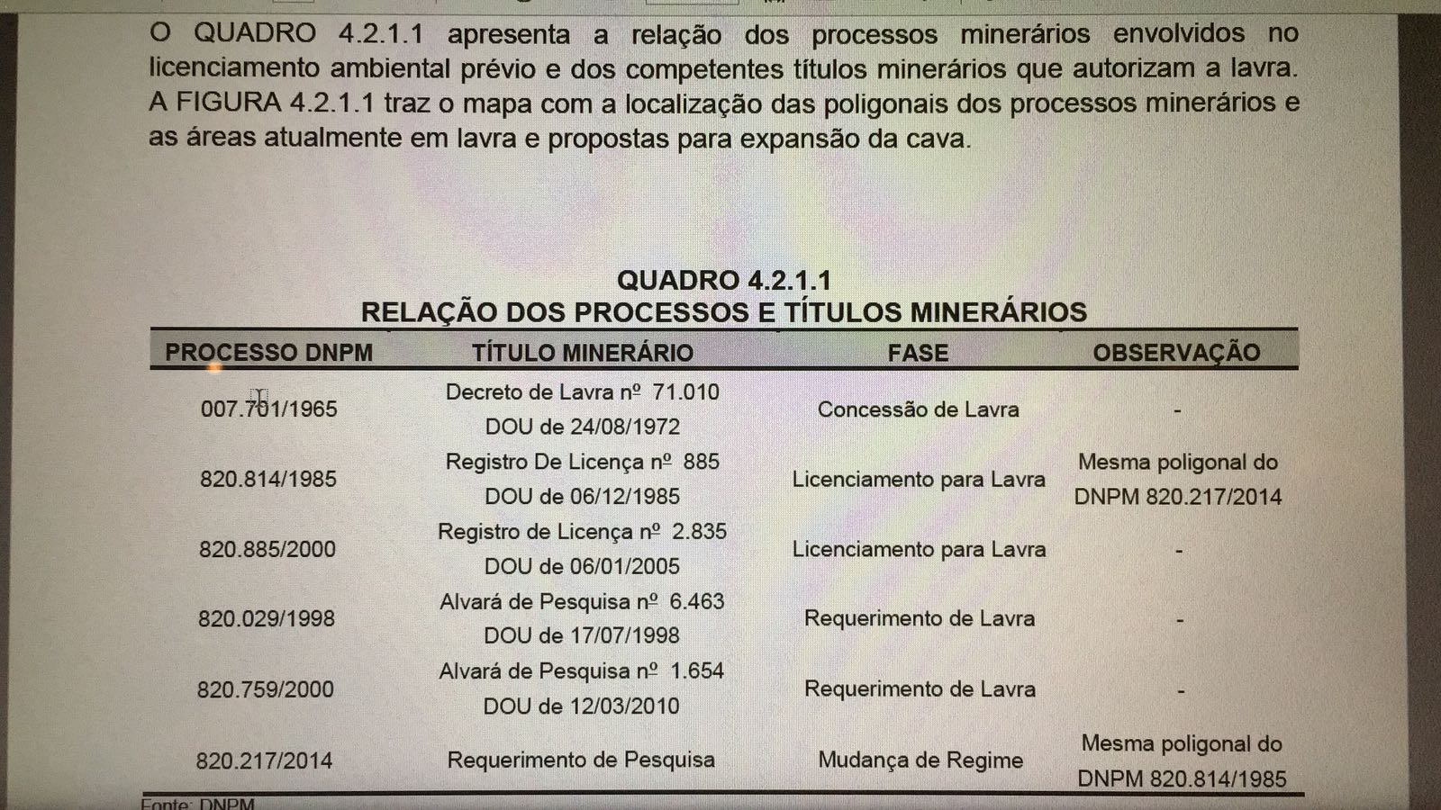

Diante de todos esses fatos, é que apresentamos os presentes questionamentos.

Sala das Sessões, em 14/8/2018.

a) Carlos Giannazi

